BIOGRAFIJA VODITELJICE SEMINARA:


Slovenska dirigentica i pedagoginja Andreja Šolar diplomirala je dirigiranje na Muzičkoj akademiji u Ljubljani kod međunarodno poznatog dirigenta profesora Marka Letonje i glazbenu pedagogiju. Uspješno je završila studij dirigiranja na Konzervatoriju Brabants u Tilburgu u Nizozemskoj kod profesora Jana Cobra uz koncert Orkestra Slovenske vojske, gdje je bila zaposlena od 2001. do 2019. godine. Posljednjih osam godina radi kao umjetnička voditeljica. Nastavila je studij kod maestra G. Pehlivaniana, a 2008. godine uspješno je završila Senior Musician Course na School of Music u SAD-u. Svoje znanje usavršava kod maestra Jorme Panule i maestra Dejana Savića (operno dirigiranje).
Kao dirigentica surađuje sa simfonijskim i puhačkim orkestrima, a odnedavno se posvetila operi i obrazovanju dirigenata u Sloveniji, Austriji, Hrvatskoj i Nizozemskoj.
Redovito sudjeluje kao članica žirija u međunarodnim komisijama natjecanja puhačkih orkestara u Austriji, Latviji, Italiji i Hrvatskoj.

Puhački orkestar Daruvarskog Brestovca i Končanice

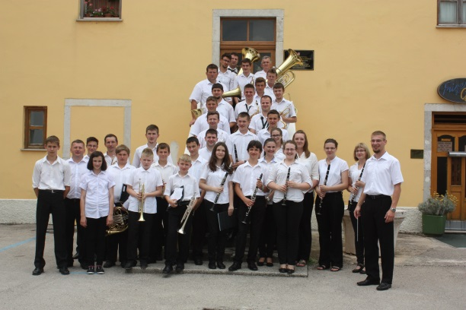
Orkestar djeluje na području općine Končanica, iz koje je i većina članova orkestra. Orkestar je nastao 2015. godine, spajanjem dvaju orkestara susjednih sela, koji njeguju tradicionalnu češku glazbu. Voditelj i dirigent orkestra je Dalibor Kolar. Orkestar broji 35 članova, među kojima nema akademski obrazovanih glazbenika, već su svi članovi ili amateri ili učenici glazbene škole Bruno Bjelinski Daruvar. Repertoar Orkestra stilski je vrlo raznolik te se sastoji od raznih obrada klasičnih djela, poznatih pop i rock skladbi, pa sve do tradicionalne češke puhačke glazbe, koja je rasprostranjena diljem srednje Europe.

